**Асланов Ислам. СмартМ - 23.**

**Лабораторная работа 1**

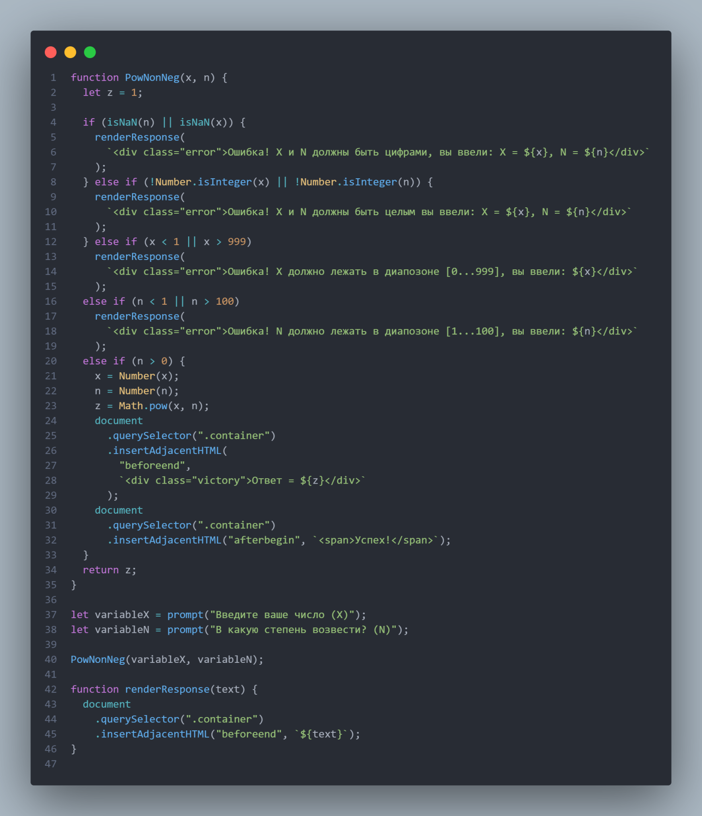

Для приведённой программы, вычисляющей степень числа, воспроизведём последовательность действий, необходимых для тестирования.

Спецификация программы

На вход программа принимает два параметра: x — число, n – степень. Числа вводятся в диалоговом окне браузера поочерёдно. Результат вычисления выводится в браузере..

Значения числа и степени должны быть целыми.

Значения числа, возводимого в степень, должны лежать в диапазоне – [0..999].

Значения степени должны лежать в диапазоне – [1..100].

Если числа, подаваемые на вход, лежат за пределами указанных диапазонов, то должно выдаваться сообщение об ошибке.

**Разработка тестов**

Анализ тестовых случаев

Ожидаемый результат: The power n of x is 8.

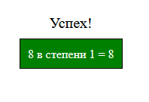

Ожидаемый результат: Error : x must be in [0..999].

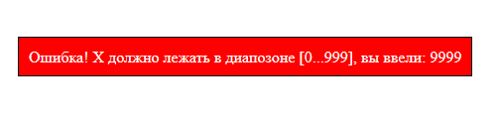

Ожидаемый результат: Error : n must be in [1..100].

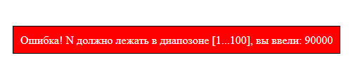

Ожидаемый результат: Error : Please enter a numeric argument.

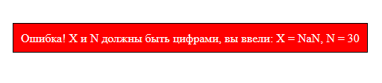

Ожидаемый результат: The power n of x is 999.

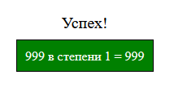

Ожидаемый результат: The power n of x is 0.

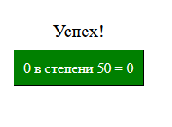

**Нахождение факториала**

Для приведённой программы, вычисляющей степень числа, воспроизведём последовательность действий, необходимых для тестирования.

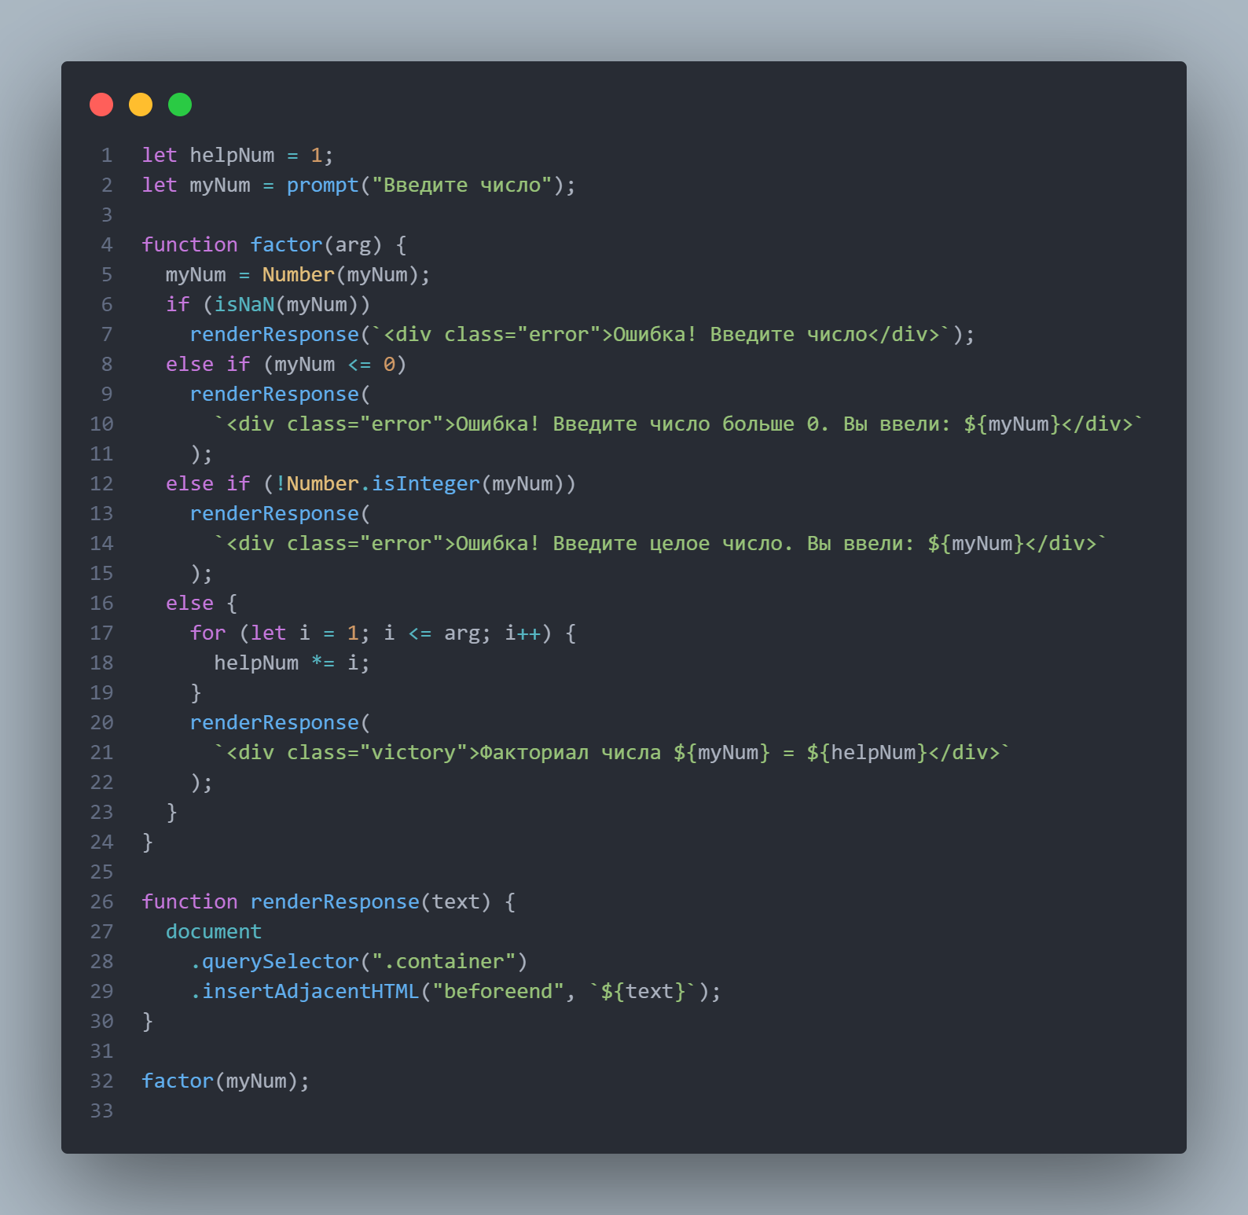

**Спецификация программы**

На вход программа принимает один параметр myNum. Число вводится в диалоговом окне браузера. Результат вычисления факториала выводится в браузере..

Значения числа и степени должны быть целыми.

Запрещено вводить буквы.

Значения числа должно быть больше 0

Если числа, подаваемые на вход, лежат за пределами указанных диапазонов, то должно выдаваться сообщение об ошибке.

**Тестирование**

Введённое значение равно 7, результат работы программы показан на рисунке ниже

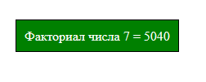

При вводе букв, пользователь увидит следующую ошибку



Результат программы при вводе числа 0 или меньшему:

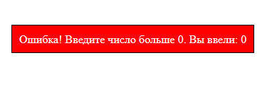

Результат программы при вводе дробного числа:

